# Spring面试题

1、SpringIOC的理解

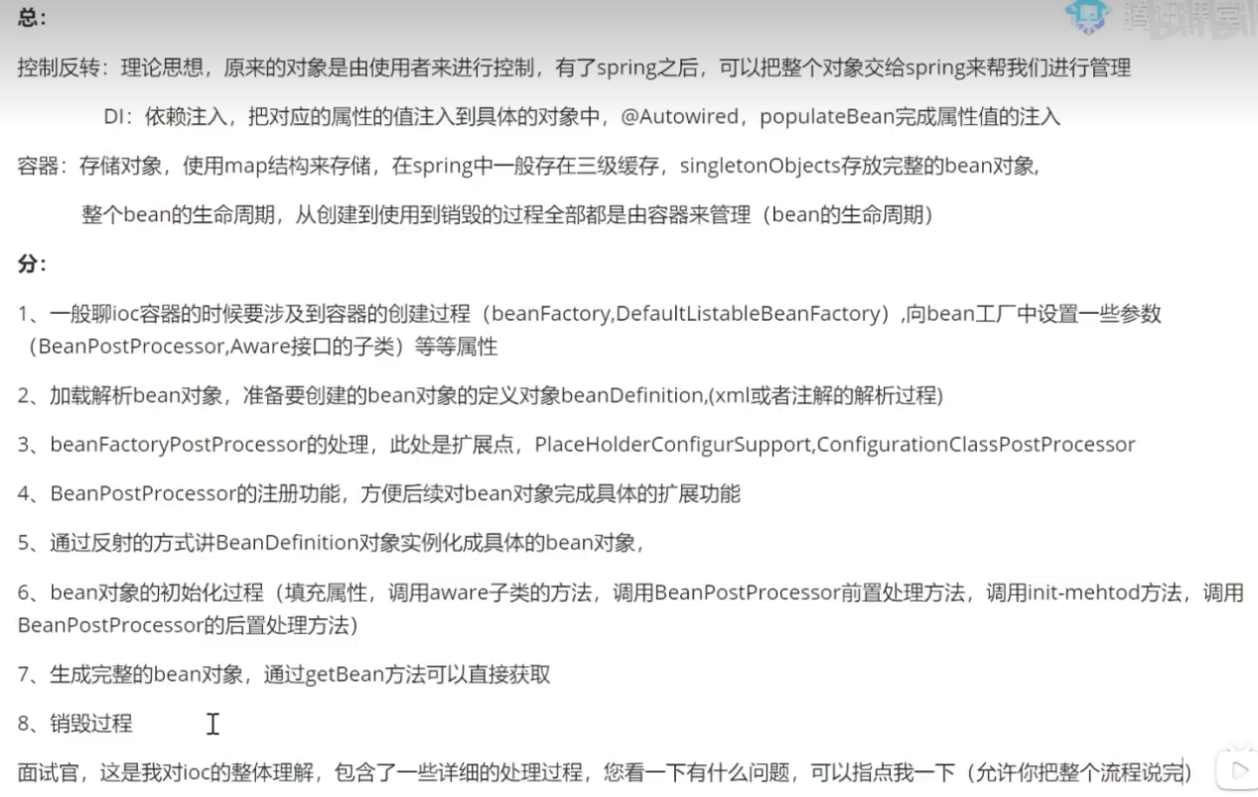

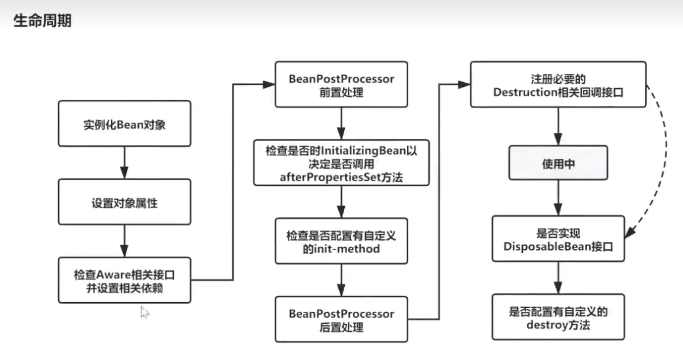

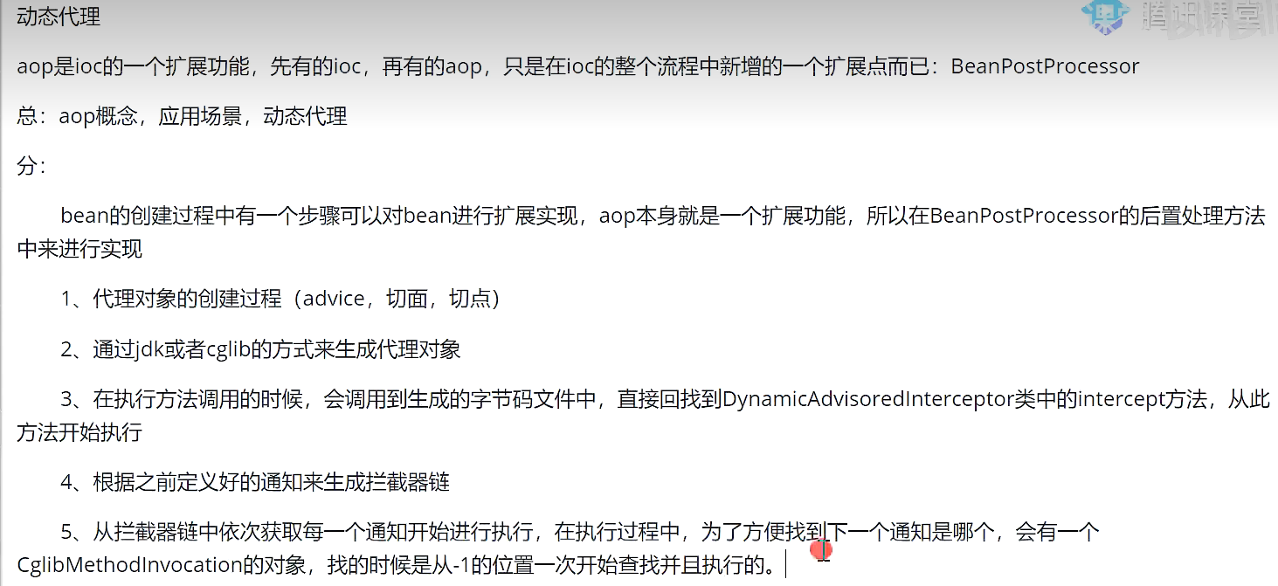

源码

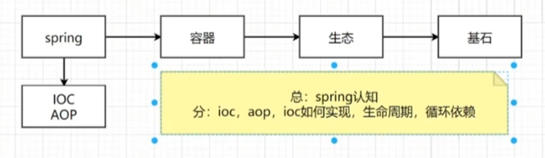

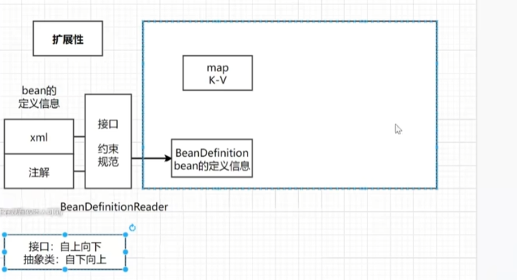

接口：自上向下，不考虑子类实现

抽象类：自下向上，抽取子类公共属性

